DB-TYN12 便携式太阳能光伏发电站测试与评估系统

设备名称： | 便携式太阳能光伏发电站  测试与评估 系统 | 设备编号： | DB-TYN12

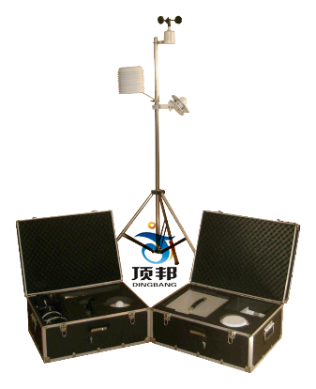

一、产品技术特点:
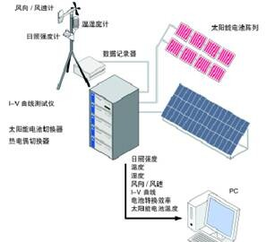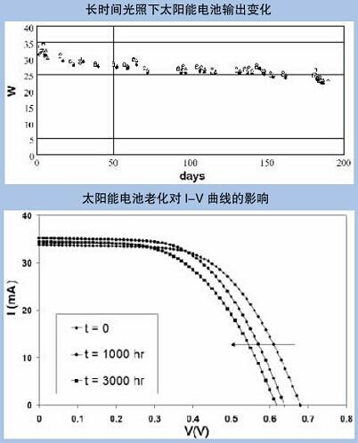
为了满足在野外对太阳能电池组件/阵列进行测试的要求，我们设计制造了利用自然光源进行测试的便携式太阳能电池测试仪，其具有比室内模拟测试准确，稳定，可靠的真实效果，实现对所有太阳能产品I—V特性现场的测试，可为太阳能电站设计，维修，验收提供数据保障，因此是质检部门、生产厂家、科研单位必备检测工具。
一．便携式太阳能光伏发电站测试与评估系统技术特点：
准确测试光伏方阵和组件在野外条件下的太阳辐射强度，环境温度，风速，电池组件的温度，开路电压、短路电流、最大功率、最大功率点电压、最大功率点电流和填充因子测算光伏方阵和组件在标准测试条件下(STC)下的开路电压、短路电流、最大功率、最大功率点电压、最大功率点电流、填充因子和转换效率
采用ARM技术进行设计，独创低功耗电子负载，只需蓄电池供电，可脱离220V电网和笔记本电脑使用，适合野外测试。
测试数据：Isc、Voc、Ipm、Vpm、Pm、FF、Eff
显示曲线：I-V曲线、P曲线
具有温度修正、补偿功能，范围：-20--+80，精度0.1
具有光强修正、补偿功能，光强≥80mw/cm²
具有数据、曲线存储、打印及测试数据分析功能
Windows操作系统
技术指标：
(1).太阳能辐照度:
通道数:1路；
范 围:0～2000W；
精 度:小于5% ；
显示分辨率:1W；
(2).风速：
通道数:1路；
范 围:0～60米/秒；
精 度:±0.3米/秒；
显示分辨率:0.1米/秒；
(3).温度:(太阳能电池温度1路，环境温度1路)
通道数:2路
范 围:-50～80℃；
精 度:±0.2℃；
显示分辨率:0.1℃；
结构：全密封结构，防潮，防水，粘贴电池表面；
(4).电压/电流接口（连接被测组件）：
组件/阵列功率：10W—300W
测量功率的不重复度 ±0.5% （光强不变和温度不变的情况下）
电压：(25-350)V；
电流：(2-30)A；
精度：小于0.5%；
显示分辨率：0.001V；
(5).数据存储容量：6000条，存储内容为设定时间内的数据平均值。
(6).供电系统：交流220V 或 直流12V；
(7).通讯接口：标准RS232/USB接口，与管理微机有线连接，实时传送采集数据；
(8)、便携式太阳能电池测试仪管理微机及软件:
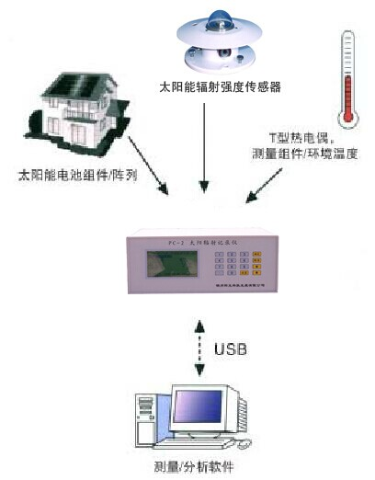
太阳能发电测试系统管理软件可在WINDOWS200以上环境即可运行，实时显示各路数据，每隔1秒更新一次，数据自动存储（存储时间可以设定），与打印机相连自动打印存储数据，数据存储格式,EXCEL标准格式，形成I—V曲线图，可供其它软件调用分析。
(9)、太阳能发电测试系统数据采集器一台：
该采集器采用高性能微处理器为主控CPU，大容量数据存储器。测试时由机内的电子负载实现了被测组件从开路到短路的变化过程，其电子负载电路采用电压控制、电容保持的暂稳态工作方式。电子负载的输出跟随一个控制电压，由预先存储在 EPROM中的设定的数据通过 D/A转换电路输出控制电压。电压步长的确定是通过测试出组件的开路电压完成的。采用确定电压步长的方法可以实现对不同型号组件的自动识别，使测试点在 I-V特性曲线上形成一个合理的分布。测试仪可以实时给出被测组件的开路电压、短路电流、最佳工作点、填充因子以及光强的测试数据。测试仪自动存储测试结果，工业控制标准设计，便携式防震结构，大屏幕汉字液晶显示屏(一屏显示多路监测要素,替代微机)，轻触薄膜按键。适合在恶劣工业环境使用。具有停电保护功能，当交流电停电后，由充电电池供电，可维持8小时以上,既可与微机同时监测,又可以断开微机独立监测。
9．1显示方式:大屏幕液晶汉字及图形显示,一屏显示多路数据, 液晶尺寸:115*65(mm)；
9．2记录仪具有先进的轻触薄膜按键,操作简单,实现对各路数据的实时观测；
9．3仪器尺寸：340*150*300（mm）； 重量：6.5Kg,金属外壳；
三、便携式太阳能电池测试仪基本配置：
序号 | 名 称 | 型 号 | 数量 | 单位 | 价格
1 | 太阳能总辐射表 | TBQ-2 | 1 | 台
2 | 数字风速传感器 | EC-9S | 1 | 台
3 | 温度传感器（太阳能电池，充电电池） | PTWD-3A | 1 | 只
4 | 环境温度传感器（含辐射通风罩） | PTWD-2A | 1 | 台
5 | 便携式太阳能电池测试仪 | TRM-FD4 | 1 | 台
6 | 太阳能电池I-V测试软件 | TRM-FD1 | 1 | 套
7 | 支架（2米不锈钢）+便携箱（1台） | TRM-ZJ1 | 1 | 台
8 | 数据通讯线、传感器线缆（10米/根） | 标准配置 | 1 | 套

